作业二

姓名：王培鸿 学号： 2022152021 分数：
- 第三章 控制
写出下面函数Func1汇编代码对应的C程序，其中参数1为x，参数2为y：
Func1:
cmpq %rsi, %rdi
jge .L2
leaq 3(%rsi), %rdi
jmp .L3
.L2:
leaq (%rdi,%rdi,4), %rsi
addq %rsi, %rsi
.L3:
leaq (%rdi,%rsi), %rax
ret

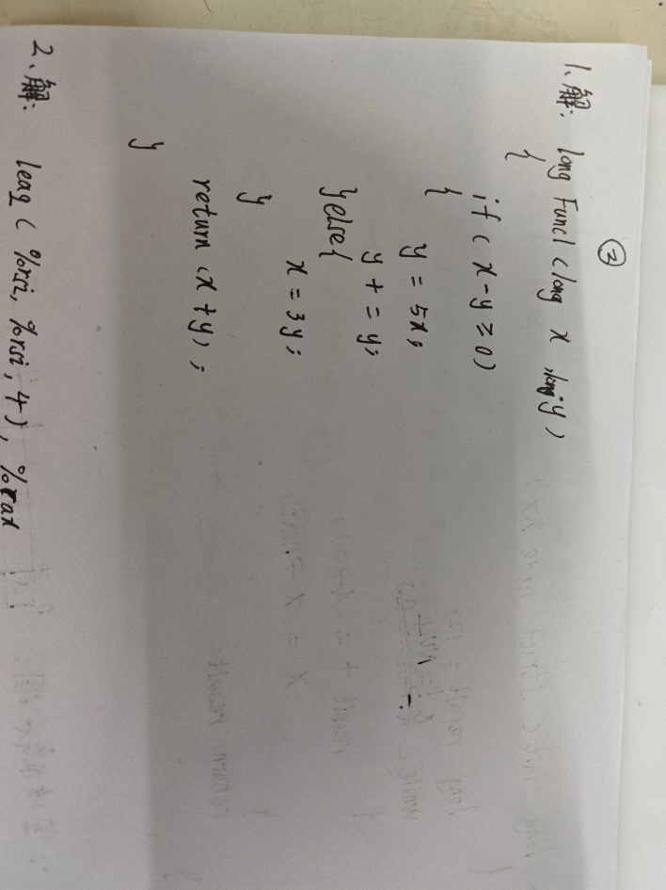
- 第三章 多重数组+lea指令
对于数组int B[8][5],需要将B[i][j]保存到eax中，数组起始地址在rdi，i保存在rsi，j保存在rdx中，请完成以下代码中的空缺
leaq ( ,%rsi, ),%rax
leaq ( , , ),%rax
movl ( , , ),%eax
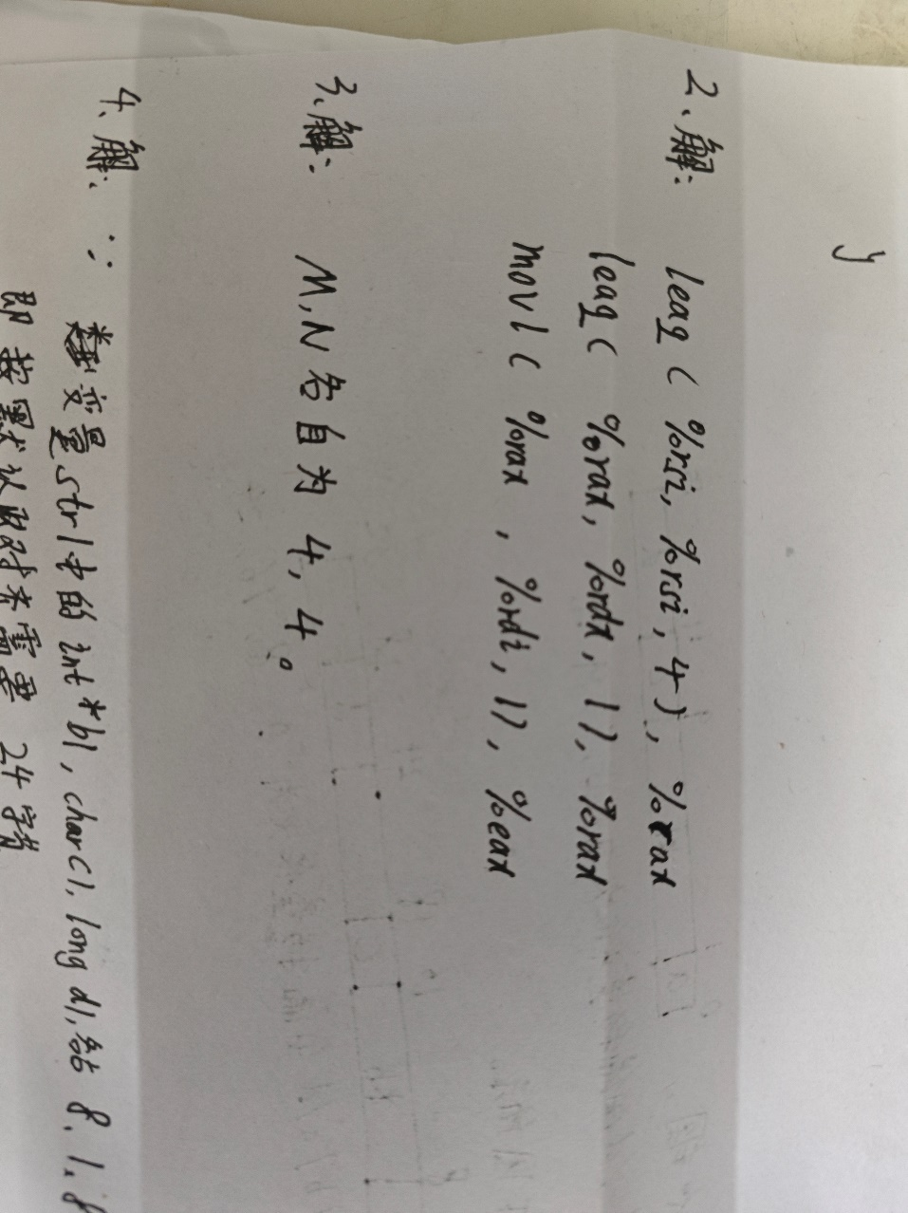

- 第三章 数组+函数+乘法的移位实现
已知int P[M][N]和int Q[N][M]
有以下函数 int addfun( int i,int j){ return P[i][j]+Q[j][i];}
对应有汇编代码如下，请问M N各自是多少？
addfun:
movl %edi, %edx
shl $2,%edx
addl %esi,%edx
movl %esi,%eax
shll $2,%eax
addl %eax,%edi
movl Q(,%rdi,4),%eax
addl P(,%rdx,4), %eax
ret
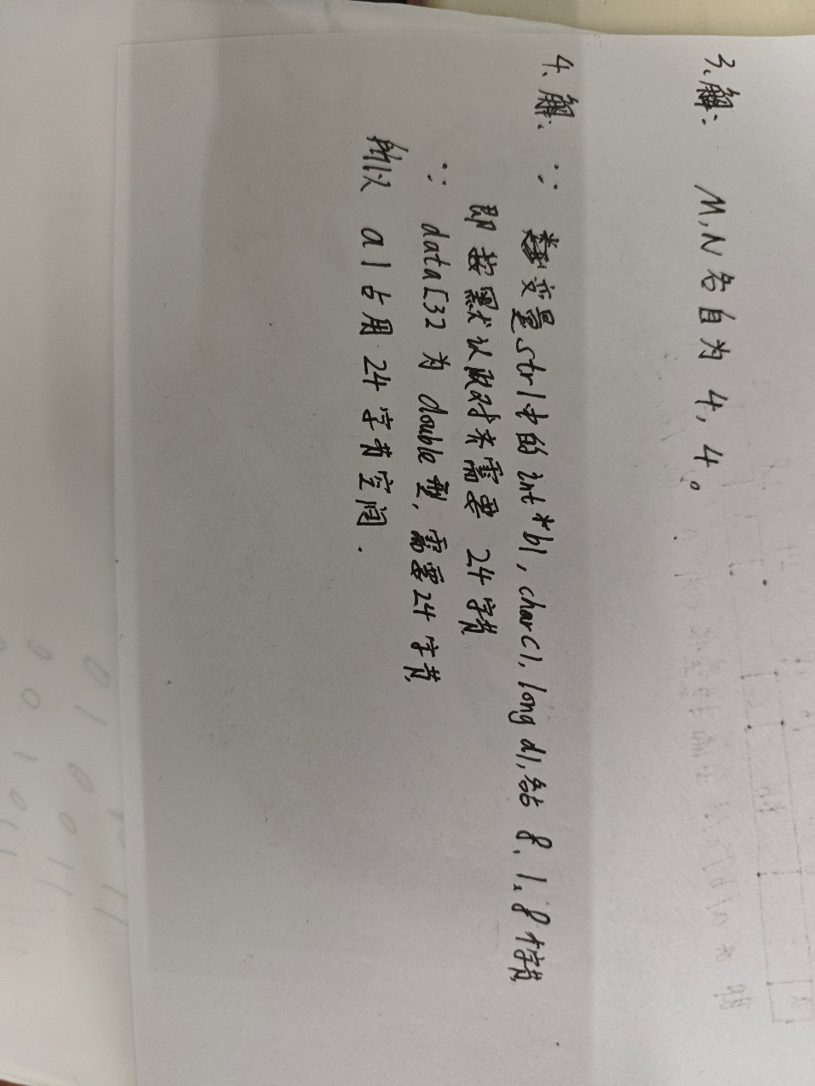
- 第三章 union+结构体
union a1{
struct { int * b1; char c1; long d1 } str1;
double data[3];
}
请问按照默认的对齐方式，上述a1占用多少字节空间？
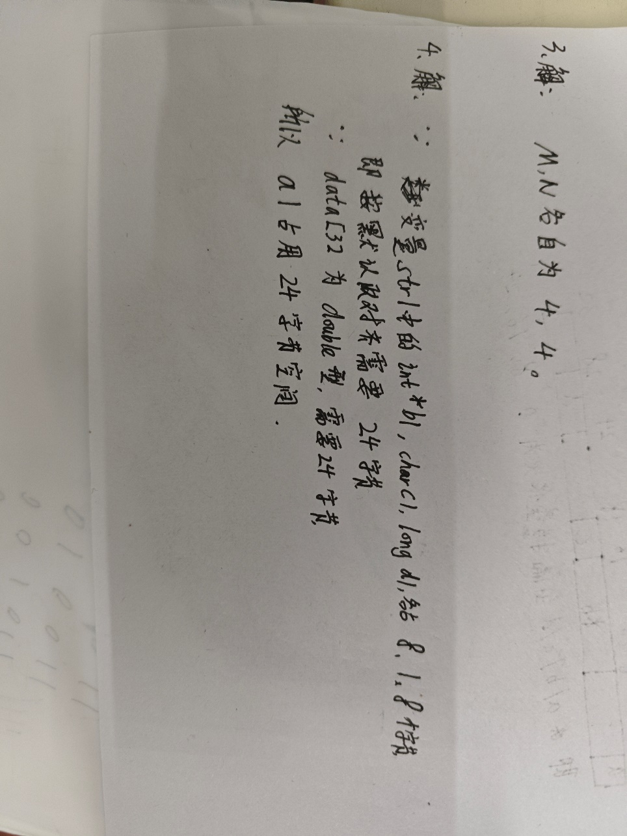
- 第三章 结构体+函数+控制
已知node 结构体定义如下struct node{ long a; struct node *next;}
请对以下init函数进行逆向分析，写出其C代码
Init:
movl $12,$eax
jmp .TestExprStat
.Loop:
addq (%rdi),%rax
movq 8(%rdi),%rdi
.TestExprStat:
testq %rdi,%rdi
jne .Loop
ret
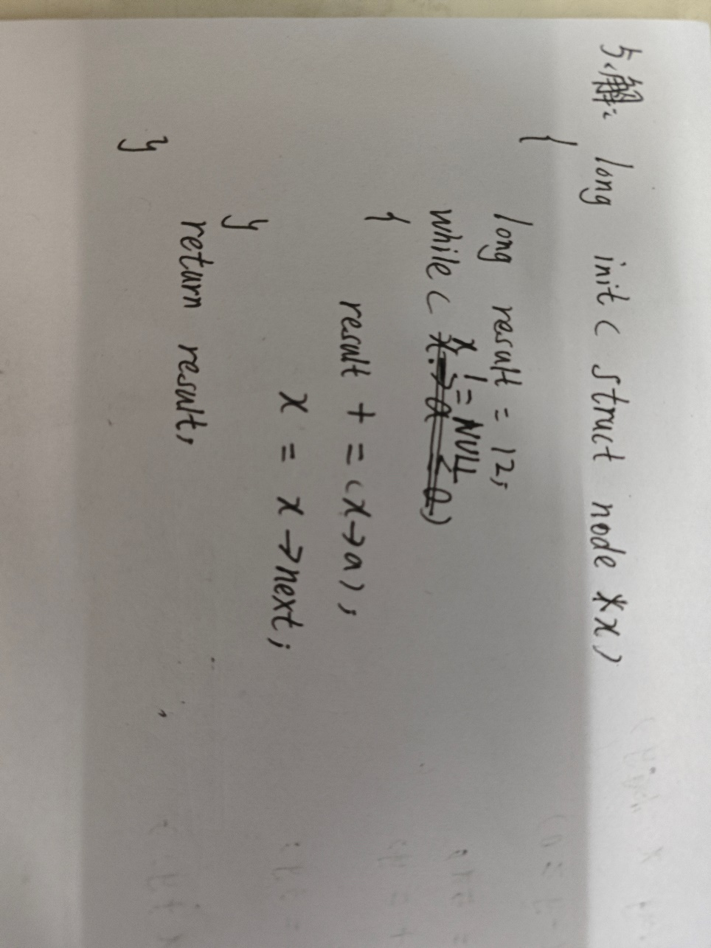
- 第三章 结构体
struct{
char a;
char *b;
short c;
int d;
}
请问在紧凑布局和对齐布局中a/b/c/d字段的偏移量各是多少？
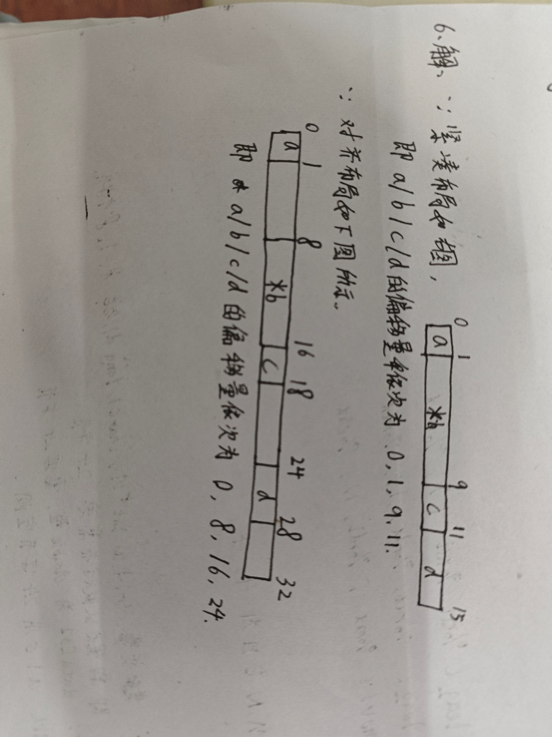
- 第三章，堆栈破坏问题
对于函数void echo(){ char buf[8];
gets(buf);puts(buf)；}对应的汇编代码如下：
echo:
subq $24,$rsp
movq %fs:40,%rax
返回地址（64位）
echo
的栈帧
%rsp
echo
的栈帧
%rsp
movq %rax,8(%rsp)
xorl %eax,%eax
movq %rsp,%rdi
call gets
movq %rsp,%rdi
call puts
movq 8(%rsp),%rax
xorq %fs:40,%rax
je .L9
call __stack_chk_fail
addq $24,%rsp
ret

观察代码，判定该函数是否具有堆栈破坏的检测能力？如果%fs:38地址开始存放了0x00/01/02/03/04/05/06/07/08/09/0a/0b/0c/0d/0e/0f。请问刚进入echo函数时，echo栈帧中%rsp+8位置存放的8字节数值是？如果此时输入按键abcdefg并回车，程序将如何执行？如果此时输入按键123456789并回车，程序能否正常返回？如果不能将执行什么处理？

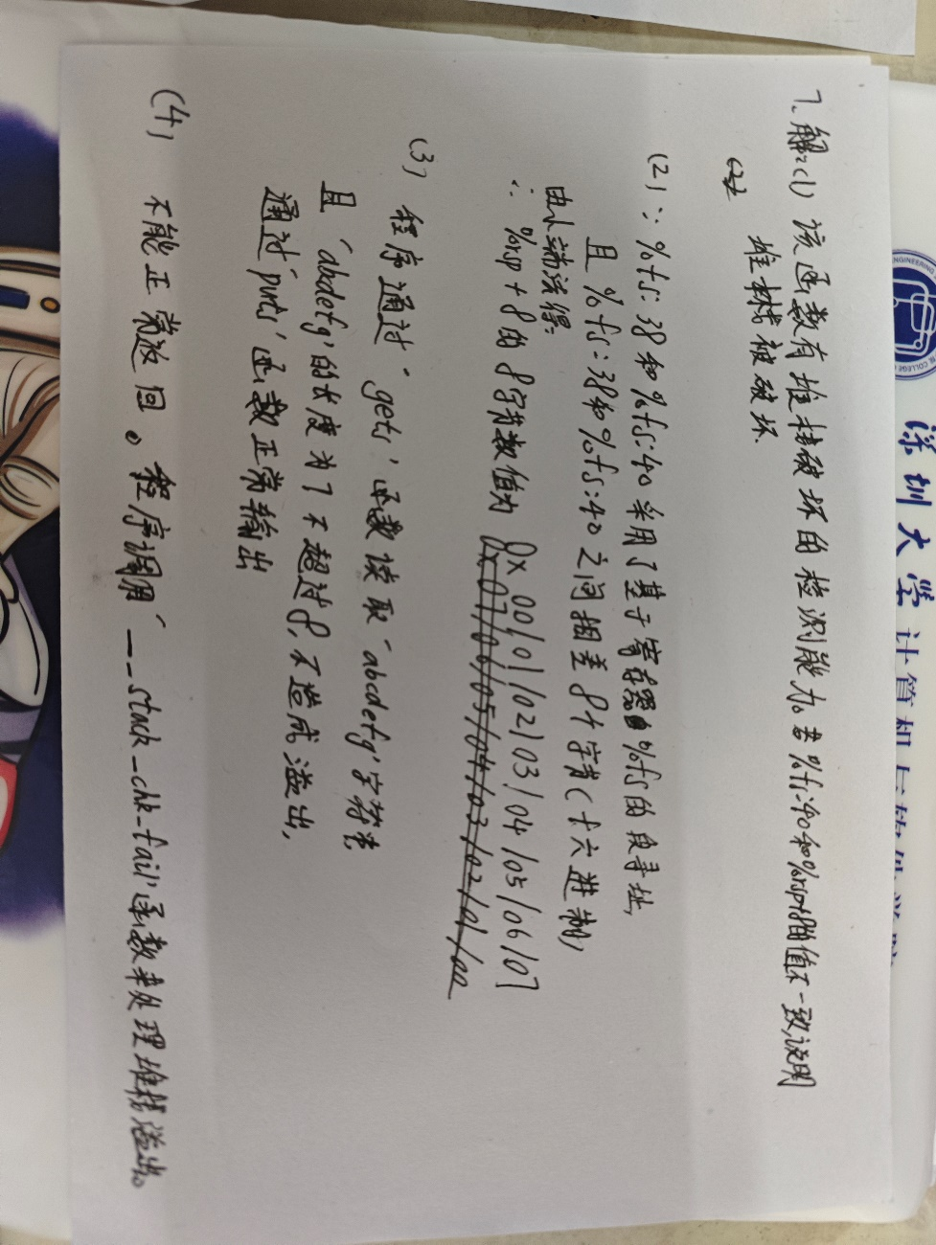

- 第三章 函数参数+浮点
对于一下汇编代码，请写出对应的C函数代码（整数参数请使用a/b，浮点参数请使用c）
myfun:
movsbl %dil, %edi
imull $30, %edi, %edi
addl (%rsi), %edi
movl %edi, (%rsi)
cvtsi2ss %edi, %xmm1
addss %xmm1, %xmm0
ret
